 | Arşivimden gölgeleme yapmak istediğim bir resim seçiyorum. Burada bir şeyi belirtmekte fayda var yandaki resimde karakter ayrı bir Layer, background ayrı bir Layer.
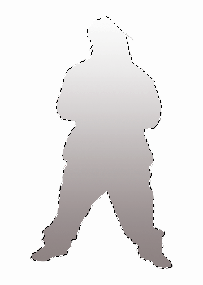 | Layer menüsüne gelin ve karaktere ait Layer'ın üzerinde sağ tıklayın Duplicate Layer ile bir kopyasını oluşturun. Oluşturduğunuz bu Layer'ı seçili hale getirin, Gradient Tool ile yandaki gibi bir tarafı gri diğer tarafı beyaz renklerle doldurun. CTRL+D ile seçimi kaldırın.
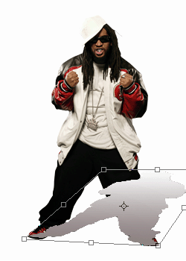 | Edit >Transform >Perspective ile üst tarafı biraz daraltın, Edit >Transform >Distort ile yandaki görünümü vericek şekilde kontrol noktalarını çekiştirin.
 | Filter >Blur >Guassian Blur uygulayın Radius değerini 2,5 olarak değiştirin. Bir üst resimde Gölgeye ait Layer modelin üzerinde duruyor bu Layer'ı, Layer menüsünde sürüklemek suretiyle bir alta çekin. Gölgeleme işlemimiz buka

